PACIFASTACUS LENIUSCULUS – SIGNĀLVĒZISVĒZIS

Sugas apraksts:
Zinātniskais nosaukums: Pacifastacus leniusculus
Zinātniskā nosaukuma sinonīmi: Astacus leniusculus
Nosaukums: angliski – signal crayfish, latviski – signālvēzisvēzis, krieviski – сигнальный рак,
lietuviski – žymėtasis vėžys, igauniski – signaalvähk

SUGAS APRAKSTS
Sugas noteikšana:
Ķermenis gluds, bez dzeloņiem. raksturīgs gaišs plankums spīļu atvēruma savienojuma vietā.

DABISKĀS IZPLATĪBAS APGABALS
Signālvēža dabiskais izplatības areāls ir ASV ziemeļrietumos un Kanādas dienvidaustrumos, no Britu Kolumbijas ziemeļos, centrālās Kalifornijas dienvidos un Jūtas austrumos (Lewis 2002).

SUGAS IZPLATĪBA
Izplatība Eiropā un Latvijā:
Mūsdienās tā ir visplašāk izplatītā invazīvā vēžu suga Eiropā. Ievesta Zviedrijā 1959. gadā no Kalifornijas. Suga veiksmīgi tika introducēta vietās, kur vēžu mēra rezultātā bija iznīkušas platspīļu vēža populācijas. Novērtēts, ka pašlaik suga sastopama 27 Eiropas valstīs un reģionos (Holdich et al. 2009).

Signālvēzis Igaunijā pirmoreiz konstatēts 2008. gadā (Hurt and Kivistik 2009). Lietuvā tas ievests 1972. gadā un ielaists divos ezeros (Taugbøl, Skurdal and Burba 1998). Atsevišķas atradnes mūsdienās saistītas ar Nemūnas baseinu, un ar Latviju kopējos upju baseinos nav atzīmēts (Arbačiauskas et al., 2011). Krievijā aklimatizējies Kaļiņingradas apgabalā (Holdich 2002).

Signālvēzis Latvijā ievests 1983. gadā apzināti, pamatojoties uz datiem un izpēti Lietuvā (Мяcищев, 1991). Iemesls bija vietējo vēžu krājumu strauja samazināšanās slimību ietekmē, tāpēc signālvēža aklimatizācijā tika saskatīts saimniecisks izdevīgums. Monitoringā Salacas baseina upēs tas regulāri tiek noķerts no 1996. gada. 40 gadu laikā signālvēža areāls ir palielinājies, gan dabiskā ceļā, bet galvenokārt nesankcionēti pārvadājot un ielaižot. Zināmi vismaz 3 gadījumi, kur pēdējos gados veikta sugas ielaišana. Pārbaudot vienu no tiem, suga tika konstatēta.

Latvijā konstatēts Salacas baseinā un Gaujas baseinā, kur ticis apzināti ievests un nesankcionēti izvadāts vēlāk (1.attēls).

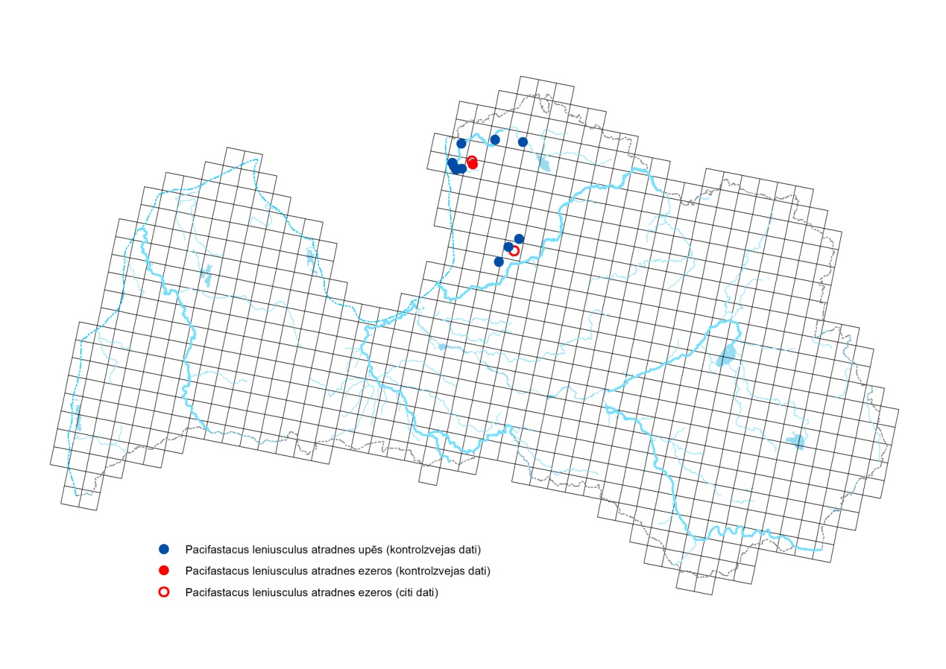
1.attēls Signālvēža izplatība Latvijā.

Izplatīšanās ceļi:
Latvijā sākotnēji ievests z/a "Brasla", bet no tās ielaists Primma ezerā Salacas upes baseinā. (Мяcищев, 1991). Vēlāk vietējie iedzīvotāji sugu izplatījuši nesankcionēti. Sugas sastopama arī augšpus vienīgā antropogēnā šķēršļa Salacā Staicelē, sugai potenciāli pieejama Salacas augštece, Burtnieku ezers un tajā ietekošās upes.

Braslas upē Gaujas baseinā signālvēži ielaisti nesankcionēti vai tas upē nokļuvis nejauši. Par tālāku tā izplatīšanos Gaujā pašlaik datu nav.

Izplatīšanās veidi
Minēti trīs galvenie izplatīšanās veidi:
- nesankcionēta pārvadāšana un ielaišana;
- apzināta introdukcija
- izplatīšanās pa upju - kanālu tīklu (.

SUGAS EKOLOĢIJA
Latvijā nav pētīta.

Dzīvotnes
Sastopams dažādās dzīvotnēs gan mazās, gan lielās upēs un ezeros. Saldūdenī un iesāļūdeņos (Holdich et al. 1997).
Latvijā nav apzinātas, sastopams gan upju straujtecēs, gan lēni tekošos posmos. Sastopams arī ezeros.

Vairošanās un dzīves cikls
Latvijā nav pētīts. Dzimumnobriešana notiek 2 - 3 gadu vecumā, sasniedzot 6 - 9 cm izmēru. Pārošanās notiek rudenī, oktobrī. Jauno vēžu izšķilšanās atkarīga no ūdens temperatūras, mātīte nēsā apaugļotos ikrus līdz izšķiļas mazuļi. Izdzīvotība līdz 2 gadu vecumam novērtēta ap 10 - 52%.

Izplatīšana un izplatība Latvijā
Izplatības karte dota x.attēlā.
Izplatīšanu Latvijā lielā mērā nosaka nesankcionēta vēžu pārvadāšana. Invazīvās sugas tiek izplatītas arī ar audzētavu vai uzņēmumu, kas tirgo dzīvus vēžus, starpniecību. Izplatīšanas avots ir vēžotāji (rekreācijas zveja).

IETEKME
Latvijā nav pētīta.

Ietekme uz vietējām sugām un to dzīvotnēm
Ieņem to pašu okoloģisko nišu ko vietējais platspīļu vēzis. Nozīmīgs detritofāgs. Ietekmē bentisko organismu sabiedrību ūdenstilpēs. Atsevišķi pētījumi liecina, ka ietekme uz barības ķēžu struktūru atšķiras no platspīļu vēža ietekmes (Guan, Wiles 1997, Nyström 1999, 2002).
Būttiski ietekmē platspīļu vēža populācijas, jo pārnēsā vēžu mēra izraisītāju (arī invazīva suga). Amerikas vēžu sugas spēj koeksistēt ar vēžu mēra izraisītāju, kamēr vietējām vēžu sugām nav resistences un nav iespēju izdzīvot.
Latvijā Primma ezerā, kur tika ielaists signālvēzis, vietējā platspīļu vēža populācija ir izzudusi.

Ģenētiskā ietekme
Neveido hibrīdus ar vietējām vēžu sugām.

Ietekme uz cilvēka veselību
Nav zināma.

Ekonomiskie/sociālie efekti (ietekme?)
Daudzās valstīs ekonomiski nozīmīga suga. Latvijā neliela apjoma licencētā vēžošana Salacas upē. Taču vienlaicīgi tā kļuvusi par signālvēža nesankcionētas izplatīšanas avotu.
Signālvēža izplatīšana veicina platspīļu vēža, kas ir Bernes konvencijas un ES Biotopu direktīvas suga, iznīkšanu.

Pārvaldība
Acīmredzot tiks veidota sistēma, balstīta uz invazīvo sugu monitoringa datiem. Daudzās valstīs un reģionos svešu vēžu sugu introdukcija ir aizliegta (Skurdal et al. 1999). Latvijā dzīvu vēžu imports ir atļauts, ja ir veterinārs sertifikāts (Arens, Taugbøl 2005). Trūkst efektīvas kontroles. Latvijā signālvēžu pavairošanai dabiskās ūdenstilpēs nepieciešama Dabas aizsardzības pārvaldes atļauja.

IEROBEŽOŠANAS METODES
Invazīvo vēža sugu apkarošanas metodes var iedalīt:
- izķeršana;
- dzīvotņu iznīcināšana;
- barjeras;
- plēsīgās sugas;
- slimības;
- biocīdi;
- feromonu izmantošana.
Par perspektīvu tiek uzskatīta signālvēžu izķeršana, izmantojot feromonus (Stebbing et al. 2004, Stebbing et al. 2005).

Iznīcināšana, kontrole un monitorings
Signālvēžu populāciju iznīcināšana iespējama mazās un izolētās ūdenstilpēs, izsūknējot ūdeni vai izmantojot ķimikālijas. Svarīgi veikt monitoringu un jaunu populāciju atklāšanu, lai izstrādātu pārvaldīšanas stratēģiju.

Informācija un problēmas izpratne
Iespējams, ka sabiedrības regulāra informēšana ir nozīmīgs faktors, lai samazinātu izplatīšanu. Latvijas pieredze liecina, ka, piemēram, ieviešot signālvēžu vēžošanu un vienlaicīgi informējot sabiedrību, par tā negatīvo ietekmi, tika panākts pretējs efekts. Signālvēža nesankcionēta izplatīšana pieauga.

Zināšanas un pētījumi
Latvijā nav veikti, fiksēta sugas konstatēšana.

Izmantotā literatūra
Arbačiauskas K., Višinskiene G., Smilgevičiene S. and Rakauskas V., 2011. Non-indigenous macroinvertebrate species in Lithuanian fresh waters, Part 1: Distributions, dispersal and future. Knowl. Managt. Aquat. Ecosyst., 402, 12, 1-18.

Arens, A. and Taugbøl, T. 2005. Status of freshwater crayfish in Latvia. Bulletin Français de la Pêche et de la Pisciculture (376-377): 519-528.

Guan, R.-Z. and Wiles, P.R. 1997b. Ecological impact of introduced crayfish on benthic fishes in a British lowland river. Conservation Biology 11: 641-647.

Holdich, D. M, Harlioglu, M. M. and Firkins, I. 1997. Salinity adaptations of crayfish in Brittish Waters with particular reference to Austropotamobius pallipes, Astacus leptodactylus and Pasifastacus leniusculus. Estuarine, Coastal and Shelf Science 44: 147-154.

Holdich D., M. 2002. Distribution of crayfish in Europe and some adjoining countries. Bull.Fr. Peche Piscic. 367, 611-650.

Hurt, M. and Kivistik, M. 2009. Signaalvähi ja jõevähi levik ja arvukus Jägala jõestikus. Report for the Ministry of the Environment.

Lewis, S.D. 2002. Pacifastacus, in Holdich D. M. (Ed.), Biology of freshwater crayfish. Blackwell Science, Oxford: 511-540.

Nyström P. 1999. Ecological impact of introduced and native crayfish on freshwater communities: European perspectives, in Gherardi, F. and Holdich, D. M. (Eds), Crayfish in Europe as alien species. How to make the best of a bad situation. A. A. Balkema, Rotterdam: 63-85.

Nyström P. 2002. Ecology, in: Holdich, D. M. (Ed.), Biology of freshwater crayfish. Blackwell Science, Oxford: 192-235.

Skurdal J., Taugbøl T., Burba A., Edsman L., Söderbäck B., Styrishave B., Tuusti J. and Westman K. 1999. Crayfish introductions in the Nordic and Baltic countries, in Gherardi, F. and Holdich, D. M. (Eds), Crayfish in Europe as alien species. How to make the best of a bad situation. A. A. Balkema, Rotterdam: 193-219.

Stebbing, P. D., Watson, G. J., Bentley, M. G., Fraser, D., Jennings, R. Rusthonm S. P. & Sibley, P. J. 2004. Evaluation of the capacity of pheromones for control of invasive non-native crayfish: part 1. English Nature Research Report No. 578. English Nature, Peterborough: 39 p.

Stebbing, P. D., Watson, G. J., Bentley, M. G., Fraser, D., Jennings, R. & Sibley, P. J. 2005. Evaluation of the capacity of pheromones for control of invasive non-native crayfish: part 2. English Nature Research Report No. 633. English Nature, Peterborough, 46 p.

Taugbøl T., Skurdal J. and Burba A. 1998. Freshwater crayfish in Lithuania. I: Action plan for crayfish management. II: Crayfish status. report. Østlandsforskning, rapport 12, 83 p.

Мяcищев Е.Б. 1991. Акклиматизация и опыт зоводского разведения американского сигналъного рака. В сборн. Аквакультура на Балтике. Р. c.100-107.

Lapas autori: J.Birzaks, Ē.Aleksejevs
Pārtikas drošības, dzīvnieku veselības un vides zinātniskais institūts BIOR, Zivju resursu pētniecības departaments, Daugavgrīvas iela 8, Rīga, LV–1048

